**Nombre:**

**Evaluación PCT 15-6-2023 (versión 2)**

**Los archivos necesarios están en poliformat, en la carpeta versión** **2. Se necesitan todos los archivos.**

La función diferen.m aplica un filtro diferenciador a la imagen de entrada (imagen en escala de grises, es decir, en una matriz bidimensional), creando una imagen de salida que se puede usar para obtener los contornos de la imagen original

function B=diferen(im_in)

I=double(im_in);

[r,c]=size(I);

B=zeros(r,c);

for i=2:r-1

for j=2:c-1

B(i,j)=I(i,j)-I(i-1,j-1)+I(i-1,j)-I(i,j+1);

if B(i,j)>10

B(i,j)=0;

else

B(i,j)=255;

end

end

end

Puedes probarla con la imagen ‘cosas.jpg’:

>>imc=imread('cosas.jpg'); imshow(imc);

>>imout=diferen(imc); imshow(imout)

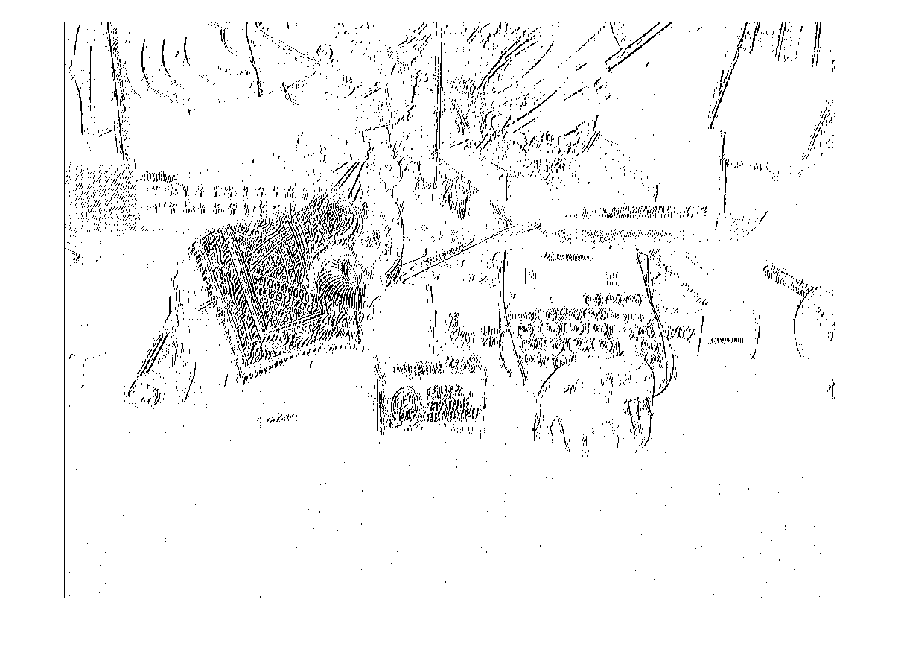

El doble bucle se puede implementar en C así:

void d_mex(double *Ain, double *Aout, mwSize m, mwSize n)

{

mwSize i,j;

for (i=1; i<m-1; i++)

{

for (j=1; j<n-1; j++)

{

Aout[i+j*m]=Ain[i+j*m]-Ain[i-1+(j-1)*m];

Aout[i+j*m]=Aout[i+j*m]+Ain[i-1+j*m]-Ain[i+(j+1)*m];

if (Aout[i+j*m]>10)

Aout[i+j*m]=0;

else

Aout[i+j*m]=255;

}

}

}

1) Crea un mex para sustituir el doble bucle (6 pts). Tienes que entregar el código C con el mex y el código Matlab modificado que llame al mex en lugar del doble bucle.

2) El doble bucle se puede intentar optimizar de muchas formas diferentes, estudiadas en los seminarios (en los generales y en los específicos). Propón (y, si te da tiempo, pruébalas) otras formas “razonables” de optimizar el mex (en C) o el doble bucle (en Matlab). (4 pts)

**Entrega**: Para el ejercicio 1, hay que entregar el archivo .c y el archivo Matlab modificado. Para el ejercicio 2, se puede entregar un documento de texto incluyendo vuestras propuestas de optimización. Si os da tiempo a implementar alguna de esas propuestas, por supuesto incluid el código implementado también.

***Puntuación***

*Entregando antes de las 19’30h:  
Ejercicio 1 hasta 6 puntos, Ejercicio 2 hasta 4 puntos.*

*Puntuación entregando desde la salida del examen hasta las 19’30 horas del 16 de Junio:*

*Ejercicio 1 hasta 4,5 puntos, Ejercicio 2 hasta 1’5 puntos.*

*A partir de las 19’30 horas del 16 de Junio ya no se podrá entregar.*

**Atención**

1) Lo ya entregado no se podrá volver a entregar.

2) Si se detecta copia, la nota es 0 para el copiado y 0 para el copiador.

3 ) Se debe entregar subiéndolo al espacio compartido.

4) Este enunciado debe devolverse firmado al final del examen. Si no se devuelve, el examen no se corregirá